《测试信号处理技术》（第二版）勘误表
(请上课过程中同学们再补充)
页数 | 行数/图号/公式 | 错误/不足 | 更正
7 | 图1.1（b） | 纵坐标2所对应的应该为实线，不是虚线 | 略
33 | 图2.5 | 图2.5（a）左图横坐标未标1 | 略
33 | 图2.5 | 图2.5（b）t=1时纵坐标错误 | t=1时纵坐标应该为1/2
33 | 图2.5 | 图2.5（c）左右图横坐标均未标-1 | 略
33 | 图2.5 | 图2.5（e）左图纵坐标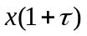 | 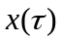
33 | 图2.5 | 图2.5（e）右图纵坐标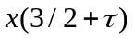
33 | 图2.5 | 图2.5（e）右图横坐标1的位置不对 | 向右移
33 | 图2.5 | 图2.5（f）右图纵坐标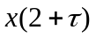
36 | 最后一个公式 | 积分从到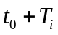 | 改为从到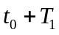
38 | 图2.6（b） | （b）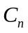波形 | （b）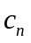波形
40 | 图2.7（a） | 共有两处错误，一处是纵坐标，另一处为标题（a）波形 | 应该将都改成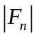，这一节讲的是指数形式的傅里叶级数，不是三角函数形式的
41 | 倒数第2行公式 | 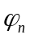 | 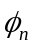（应与全书一致）
42 | 第5行 |  | （共两处）
42 | 图2.9 | 图2.9（e）最左侧少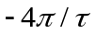 | 略
42 | 图2.9 | 图2.9（c）和（d）横坐标未对齐 | 建议将五幅图的横坐标统一对齐
43 | 第7行公式 | 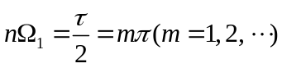 | 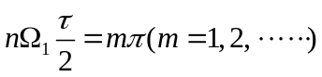（注意：共有两处问题，多了一个等号以及省略号不对）
43 | 第10行 | 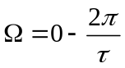（与全书不统一，且容易使读者误以为是减号） | 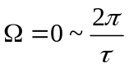
44 | 第18、20行 | “余弦项bn”“正弦项an”与之前一直沿用的“正弦项bn”“余弦项an”不符 | bn与an进行调换
52 | 第16行 | “3.周期信号的功率谱”标题下的傅里叶级数表示缺少括弧 | 略
55 | 第1行 | 式（2.37） | 与式（2.37）对比可以发现根本对不上，我也不知道应该是哪个公式
59 | 倒数第5行 | 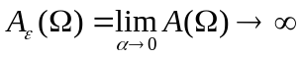 | 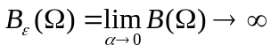
60 | 图2.22 | 略 | （a）阶跃信号的横坐标少t
64 | 第11行 | 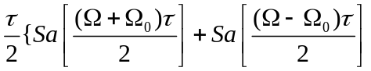 | 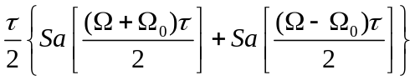
65 | 图2.26右上角图 | 横坐标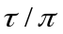 | 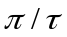
68 | 第16行 | 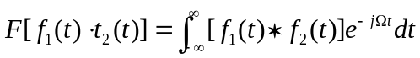 | 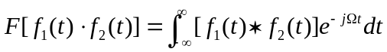
69 | 倒数第7行 | 例2.8这道题的尺度变换有错误  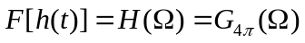 | 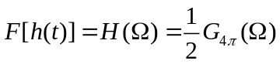
69 | 最后一行 | 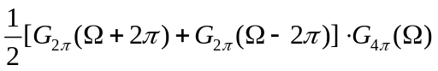 | 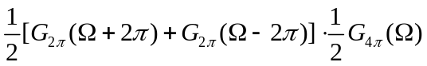
70 | 第2行 | 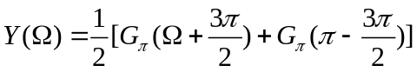 | 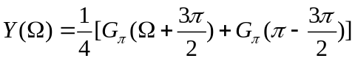
70 | 第4行 | 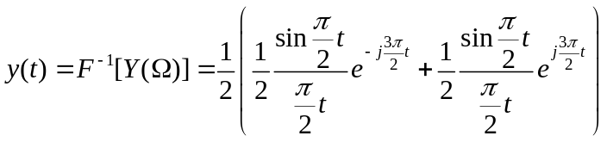 | 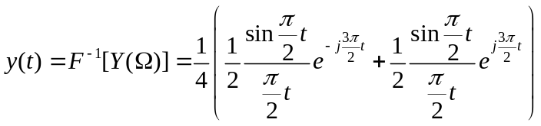
70 | 第5行 | 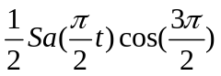 | 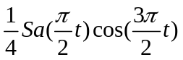  （注意：有2处错误）
70 | 图2.29 | 共有两处错误，一处是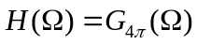应改为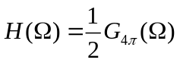，另一处是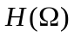矩形高度应该降为之前的一半 | 略
71 | 倒数第3行 | 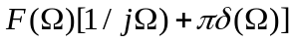 | 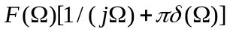
72 | 例2.9 | 解法1完全错误，正确解法请见《信号与系统》上册第142页 | 略
73 | 图2.30的标题 | 例2.8的信号时域波形和频谱 | 例2.9的信号时域波形和频谱
73 | 第1行 | 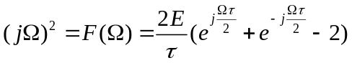 | 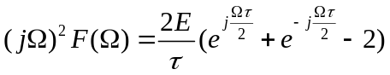
74 | “解法1”下一行 | 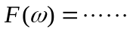 | 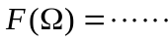（要与整个公式一致）
74 | 倒数第6行 | 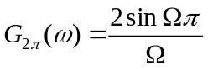 | 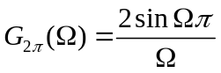（要与整个公式一致）
75 | 第1行 | 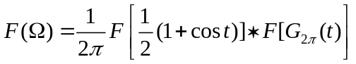 | 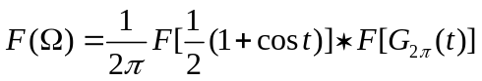
76 | 表2.1第4行 | 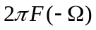 | 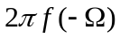
76 | 表2.1最后一行 | 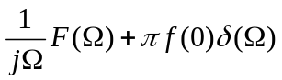 | 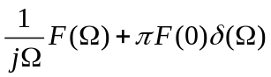
79 | 倒数第4行 | 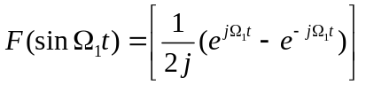 | 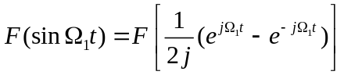
80 | 图2.35（a） | 纵坐标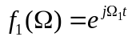 | 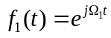
80 | 图2.35（e） | 纵坐标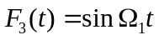 | 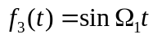
82 | 图2.36（a）右图 | 纵坐标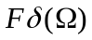 | 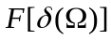
90 | 公式2.110 | 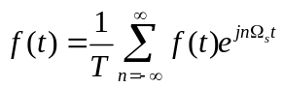缺一个下标 | 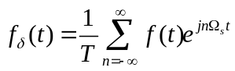
90 | 图2.42（b）右图 | 横坐标都错了 | 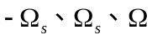
95 | 例2.16题干部分 | 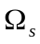和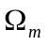全部颠倒了 | 倒过来
104 | 例2.17第一行 | 图2.50表示由、组成的 | 图2.50表示由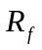、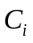组成的（应该与图2.50符号一致）
104 | 倒数第5行 | 并设电容上的电压为 | 并设电容上的电压为
104 | 倒数第3行 | 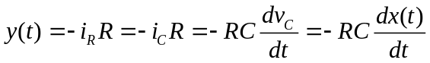 | 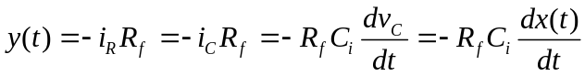
104 | 最后1行 | 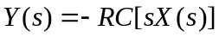 | 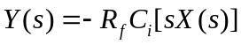
105 | 第1行 | 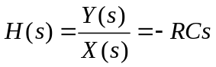 | 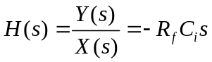
105 | 第3行 | 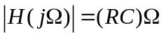 | 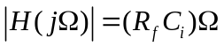
106 | 题图2.1 | 横坐标缺少-1 | 略
108 | 题图2.7右图 | 右下角少了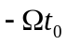，否则根本无法知道相位 | 略
109 | 习题2.26第一行 | 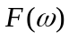 | 其实并没有错，但是为了和全书特别是本题的标号统一，应该改为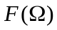
113 | 图3.6（b） | （b）旁所标为b>1，完全错误 | 0<a<1
119 | 公式3.33 | 少一个等号 | 略
125 | 倒数第6行 | 左序列的极点在圆环内圆之外 | 左序列的极点在圆环外圆之外
127 | 公式3.46 | 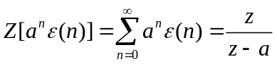 | 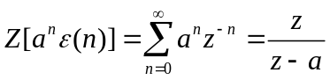
127 | 公式3.50 | 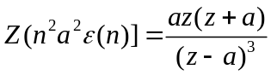 | 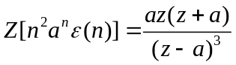（注意：共有两处错误）
128 | 第3行 | 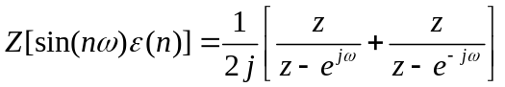 | 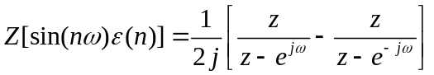
130 | 公式3.63上面的公式 | 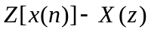 | 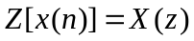
133 | 公式3.71 | 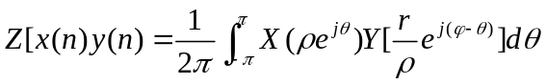 | 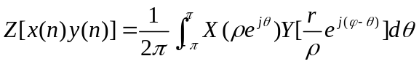
136 | 表3.2 | 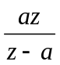 | 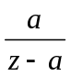
138、139 | 两处长除法公式 | 除号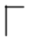不够专业 | 建议使用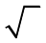或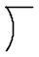，《信号与系统》书上用的是后者
139 | 长除法第一行 | 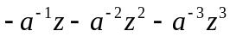 | 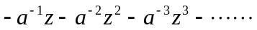
145 | 习题3.13 | 收敛域错误 | -1/2应改为+1/2
147 | 倒数第15行 | 我们把序列的傅里叶变换称做非周期序列的频谱 | 我们把序列的傅里叶变换称作非周期序列的频谱
149 | 第5行 | 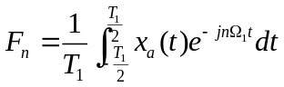 | 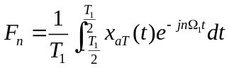
150 | 第11行 | 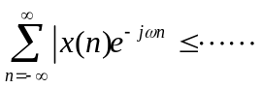 | 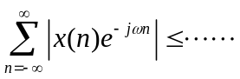
150 | 倒数第4行 | 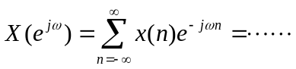 | 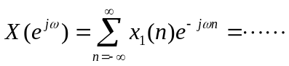
154 | 公式4.18 | 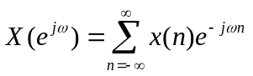 | 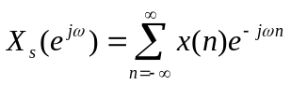
157 | 图4.5（d）右图 | 纵坐标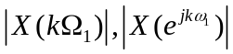 | 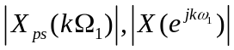
158 | 第2行 | 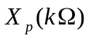 | 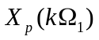
158 | 第3行 | 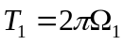 | 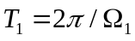
158 | 第10行 | 其频谱是连续周期的 | 其频谱是周期连续的（要与图4.5（c）相对应）
158 | 第10行 | 图4.4（a）中的非周期连续信号 | 图4.5（a）中的连续非周期信号（注意：有两处错误）
158 | 第11、12行 | 频谱上则对应连续周期频谱 | 频谱上则对应周期连续频谱
158 | 倒数第13行 | 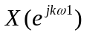 | 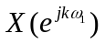
160 | 第11行 | 郑君理 | 郑君里
164 | 图4.6右图 | 纵坐标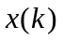 | 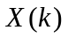
165 | 图4.7右图 | 纵坐标 | 缺少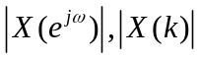
165 | 图4.7右图 | 横坐标 | 缺少内容，在下加上4，在下加上8，在下加上
167 | 图4.9 | 横纵坐标 | 横坐标缺少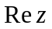，纵坐标缺少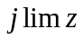
169 | 第5/6行 | 略 | 去掉一个等于号
169 | 第14行 | 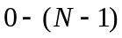 | 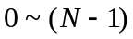
170 | 倒数第7行 | 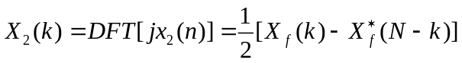
173 | 公式4.64 | 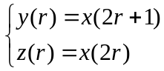 | 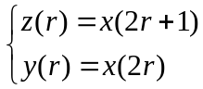
174 | 第10行 | 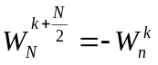 | 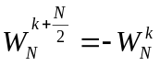
174 | 第12行 | 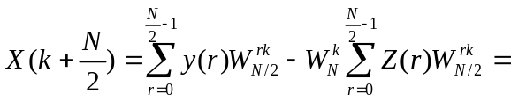 | 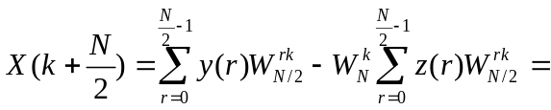
175 | 图4.13 | 奇序号子序列、偶序号子序列 | 颠倒过来
175 | 倒数第3/4行 | 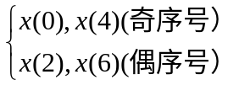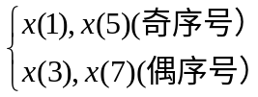 | 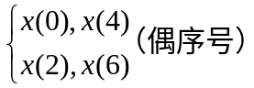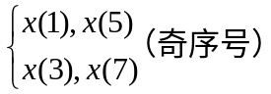
176 | 公式4.72 | 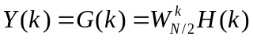 | 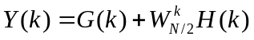
176 | 公式4.72 | 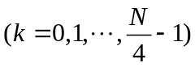 | 于之前之后的公式相比并没有这一项，即使有的话也要把…改为……
177 | 最后一行 | 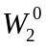 | 去掉，因为图4.14中并无
180 | 图4.16 | 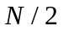点的DFT | 点的IDFT（共2处）
180 | 图4.16 | 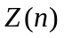 | 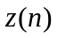
182 | 图4.17 | 例4.3中用…… | 例4.4中用……
188 | 图4.21 | 例4.4结果的图形表示 | 例4.5结果的图形表示
192 | 倒数第2行 | 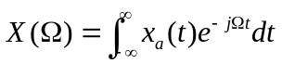 | 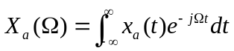
192 | 最后一行 | 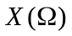 | 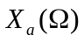
233 | 图4.36左图 | 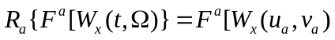 | 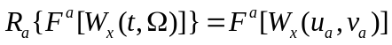（注意：有2处错误）
244 | 第3行公式 | 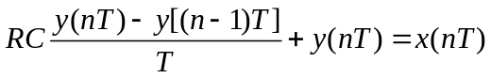 | 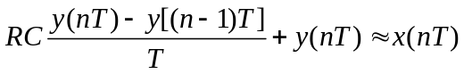（建议用约等号，毕竟是近似，而且《信号与系统》书上用的是约等号）
244 | 第5行公式 | 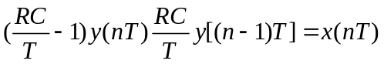 | 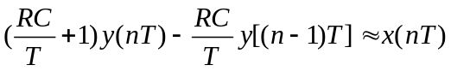（注意：两处错误，一处建议）
248 | 第2行 | (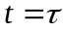时的冲击信号可表示为(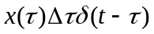) | (时的冲击信号可表示为)
250 | 倒数第10行 | 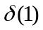括号内有一个空格 | 去掉
251 | 图5.10（b） | 横坐标n | 改为m
254 | 最后一个公式 | 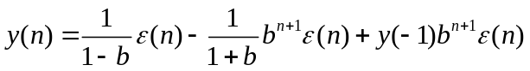 | 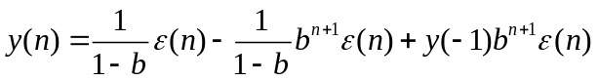
256 | 最后一行 | 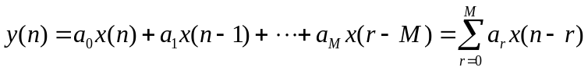 | 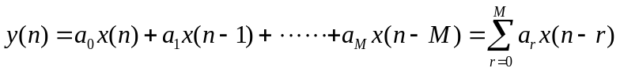
262 | 图5.12 | 纵坐标Imz | jImz
263 | 第2行 | 式（5.13）~式（5.15） | 式（5.83）~式（5.40）
264 | 图5.15左下角的图 | 纵坐标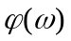 | 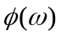
264 | 图5.15右下角的图 | 纵坐标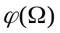 | 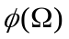
265 | 图5.16 | 纵坐标Imz | jImz
286 | 图5.35 | 横轴负半轴点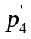
286 | 图5.35 | 第三象限点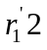
294 | 公式5.100最后一行 | 少一个等号 | 略
299 | 图5.40第二个图 | 纵坐标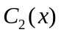后多了一个“）” | 去掉
306 | 第3行 | 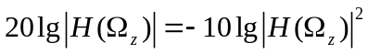 | 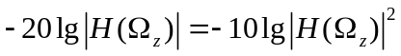
306 | 式5.120与式5.121间的公式 | 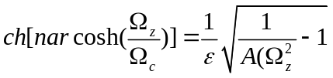 | 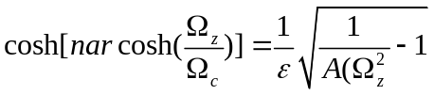
309 | 式5.127与本页前两行公式 | 一个是“{”一个是“}”没有统一，而且既然式5.127有公式编号，前两行的公式也应该有编号 | 略
318 | 式6.4 | 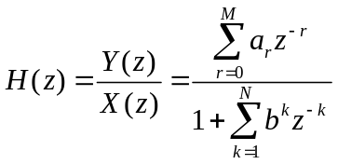 | 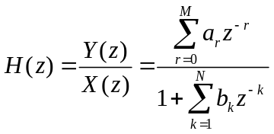
318 | 第4行 | 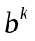 | 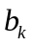
318 | 倒数第6行
319 | 第7行 | 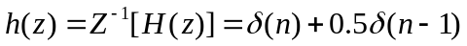 | 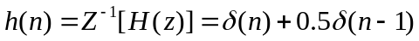
321 | 式6.11 | 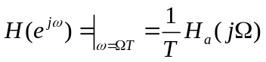 | 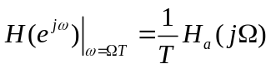
322 | 式6.14 | 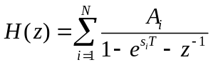 | 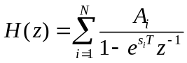
324 | 最后一行 | 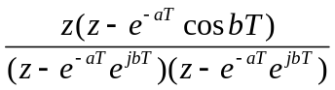 | 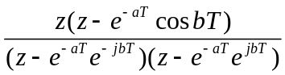
325 | 第2行 | 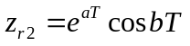 | 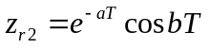
330 | 第2行 | （6.24）括号内多了一个空格 | 去掉
332 | 图6.10第二个图 | 纵坐标缺少 | 略
333 | 第7行 | 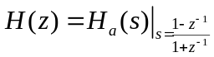 | 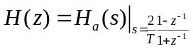
334 | 第10行 | 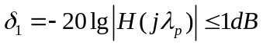 | 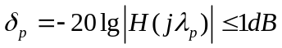
356 | 公式6.81 | 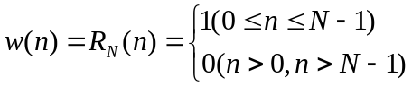 | 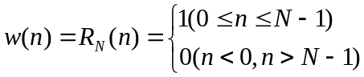
357 | 表6.1第2列 | 常数A全部错误 | 应该依次为0.9、3.1、3.3、5.5、2.1
358 | 第14行 | 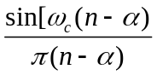 | 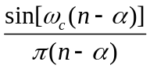
359 | 第5行 | 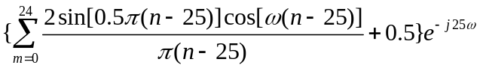 | 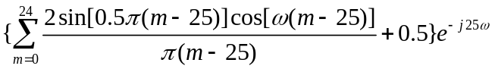  （注意：共有3处错误）
387 | 倒数第12行 | 图6.48 | 图6.49
387 | 图6.50 | 最右边有两个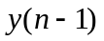 | 下面那个应改为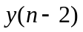
390 | 标题 | 2.并联型结构、3.FIR滤波器的结构 | 应该改为“（3）并联型结构、2.FIR滤波器的结构”这里把IIR滤波器的结构弄混了，可以参见387页倒数第3、4行，共分三种类型，每种应该是“并行”的
391 | 公式6.123 | 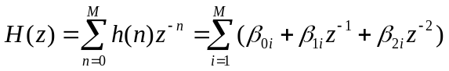 | 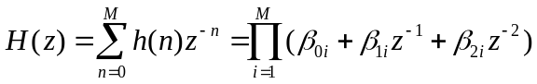
392 | 倒数第10行 | 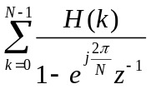 | 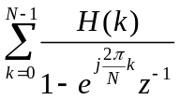
633 | 习题1.1答案题号 | 1.1 | 1.5（本应该是1.5题答案但标成了1.1题的）
633 | 习题2.6答案 | 完全错误，和习题1.6答案一样了！ | （1）非周期信号（2）周期信号（3）周期信号（4）非周期信号
633 | 习题2.7（4） | 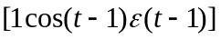 | 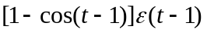（注意：有两处错误）
633 | 习题2.9 | 频谱：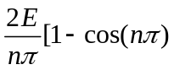 | 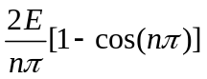
633 | 习题2.10（1） | 错误 | 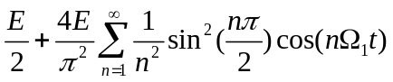
633 | 习题2.14（f） | 错误 | 由于是奇谐函数，应改为  只含有基波和奇次谐波
634 | 习题2.15（b） | 错误 | 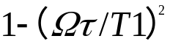应该为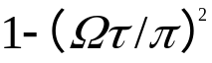
635 | 习题2.27（4） | 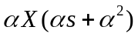 | 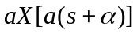（在题目中，与是两个不同的量不能混）
635 | 习题4.11 | 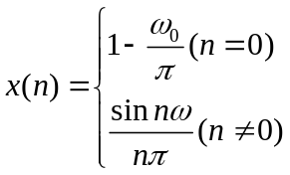 | 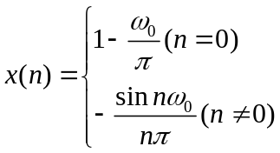  （注意：有两处错误）

以上勘误表为教学过程中发现的，提出供再版矫正时参考。

